40 Jahre Betriebszugehörigkeit

Von Nord nach Süd für Kärcher: Jubilar Helmut Raupach

Pressekontakt
Isabelle Kabisch
Pressereferentin
Alfred Kärcher GmbH & Co. KG
Alfred-Kärcher-Str. 28-40
71364 Winnenden
T +49 71 95 14-5262
Isabelle.kabisch@de.kaercher.com
Winnenden, im Mai 2023 – An einem Sonntag vor 40 Jahren wurde Helmut Raupach Kärcher als Arbeitgeber von seinem Schwager empfohlen. Montag dachte er kurz darüber nach, Dienstags fuhr er von Bremerhaven nach Winnenden, Mittwochs stellte er sich vor, um Donnerstags direkt mit der Arbeit anzufangen. Heute wohnt er in Berglen/Steinach und arbeitet bei Futuretech in Schwaikheim.
Angefangen hat er als Transportarbeiter in der Endmontage in Winnenden und wechselte 1987 als Sonderbau-Logistiker nach Hohenacker. Im Jahr 1992 kam er in die Reparatur-Werkstatt der Abteilung Produkt-Sonderkunden Vertrieb in Winnenden, was 2005 zu Futuretech wurde. Mit der Materialwirtschaft und Logistik Futuretech zog er 2009 nach Schwaikheim um. Doch nach 40 Jahren erinnert man sich nicht nur an Aufgaben, sondern vor allem an besondere Erlebnisse.
Paella statt Gulascheintopf in der Normandie
Bei Futuretech ist er bekannt wie ein bunter Hund – an jeder Ecke rufen ihm Kolleg*innen Grüße zu und scherzen mit ihm. Kein Wunder, bei dem, was er bereits alles erlebt hat. Eine besondere Erinnerung hat Helmut Raupach an einen Messeauftritt in der Normandie: Hier dachten er und sein Kollege zu Beginn, dass es “nur” um eine Vorstellung der Feldküche geht. Vor Ort hieß es dann aber plötzlich, sie sollten auch kochen. "Damit hatten mein Kollege Paul und ich überhaupt nicht gerechnet. Ich habe dann mit unserem damaligen Kantinenchef Reinhard Trubrig in Winnenden telefoniert und ihn gefragt, was wir einfaches kochen könnten. Er meinte dann: 'Das kriegst du nicht hin. Such dir einen Caterer!'. Wir haben uns dann über einen Cateringservice eine Paella besorgt, sie umgefüllt und so getan, als ob wir das selbst gekocht hätten. Das Essen kam sehr gut an und niemandem ist aufgefallen, dass wir NICHT selbst gekocht haben. Ich fand es auch sehr lecker. Auch wenn wir nicht ganz mit den frischen Austern und dem frisch gebackenen Baguette aus der Militärbäckerei mithalten konnten.", erinnert sich der Jubilar.
Ein Fazit zu 40 Jahren Kärcher
"Mir persönlich hat die Arbeit immer Spaß gemacht, vor allem, weil ich immer eigenverantwortlich handeln konnte. Das hat mich immer weitergebracht. Und das Wichtigste: Mit den Kollegen hat es immer gut gepasst. Klar, ein paar Meinungsverschiedenheiten gibt es immer, aber solange man miteinander reden kann… Von meiner früheren Arbeit im Hafen habe ich eines in Erinnerung behalten und immer angewendet: Wer gut schmiert, fährt gut.", erzählt Helmut Raupach schmunzelnd. Seine Kolleg*innen scheinen das genauso zu sehen.
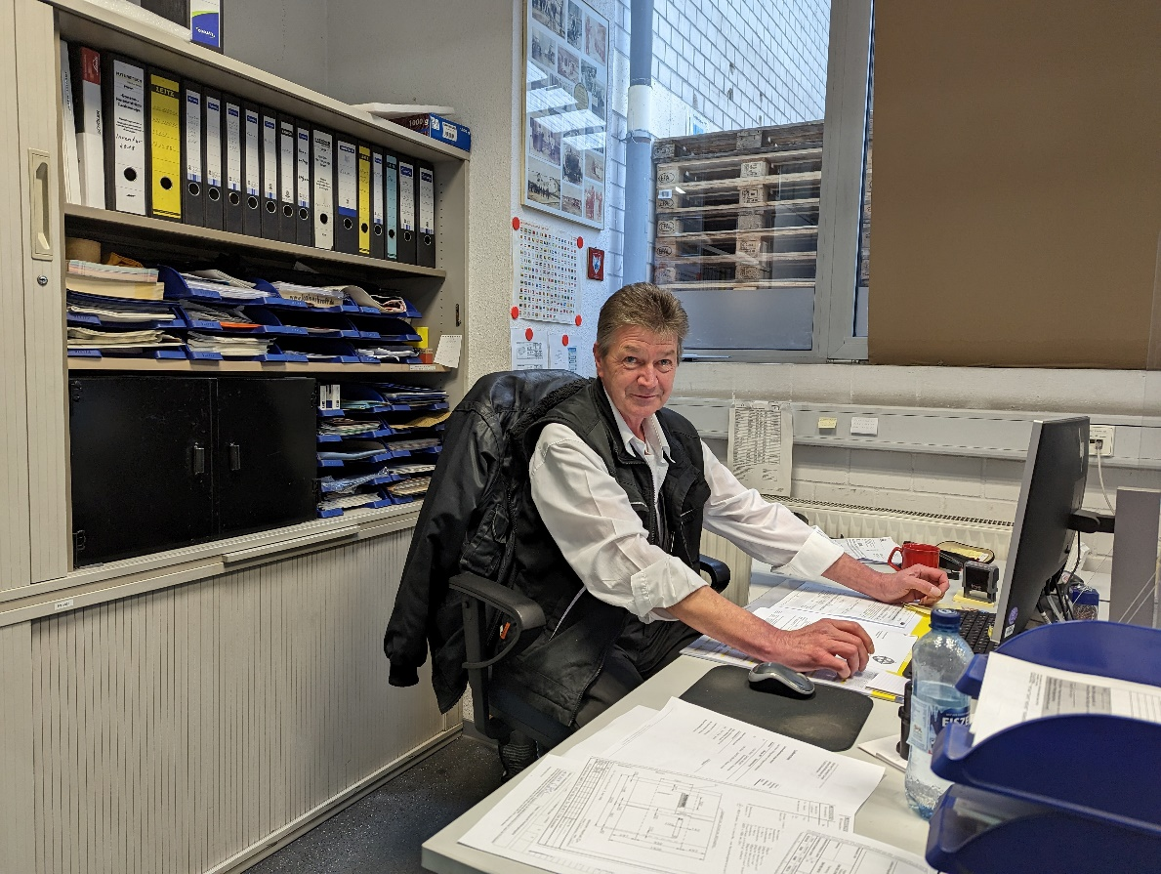
Hat für jeden ein Lächeln und nette Worte übrig: Helmut Raupach an seinem Schreibtisch bei Futuretech in Schwaikheim.

